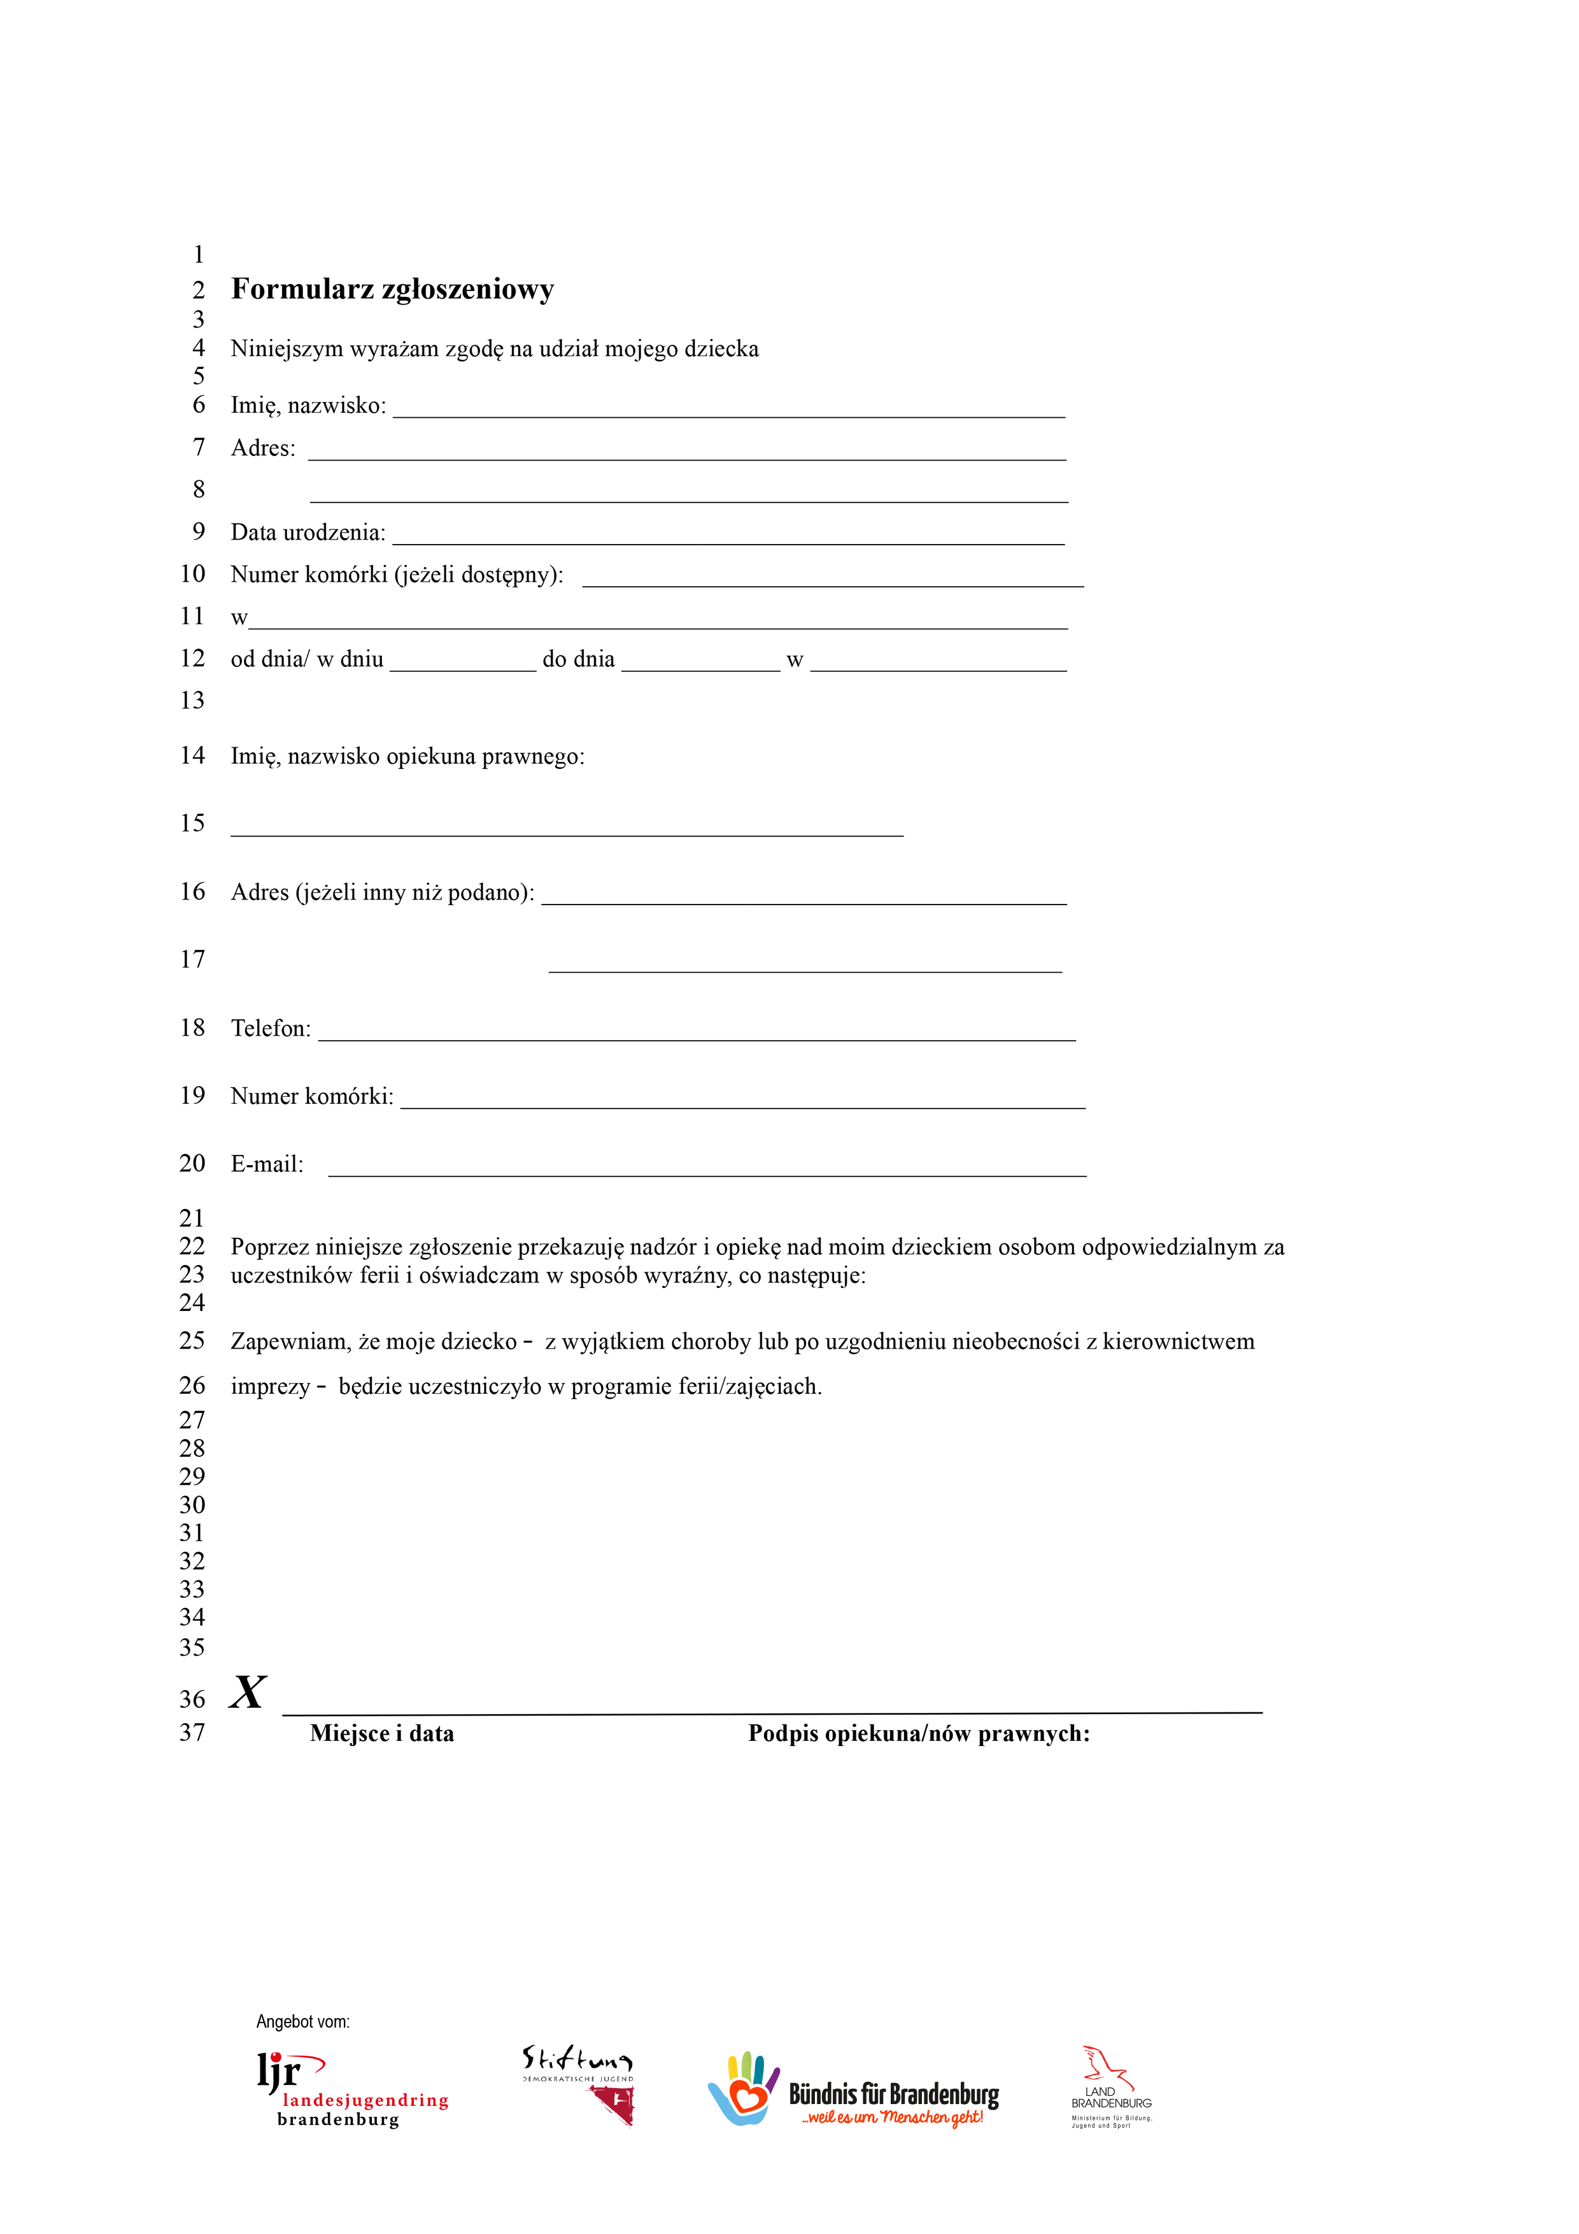
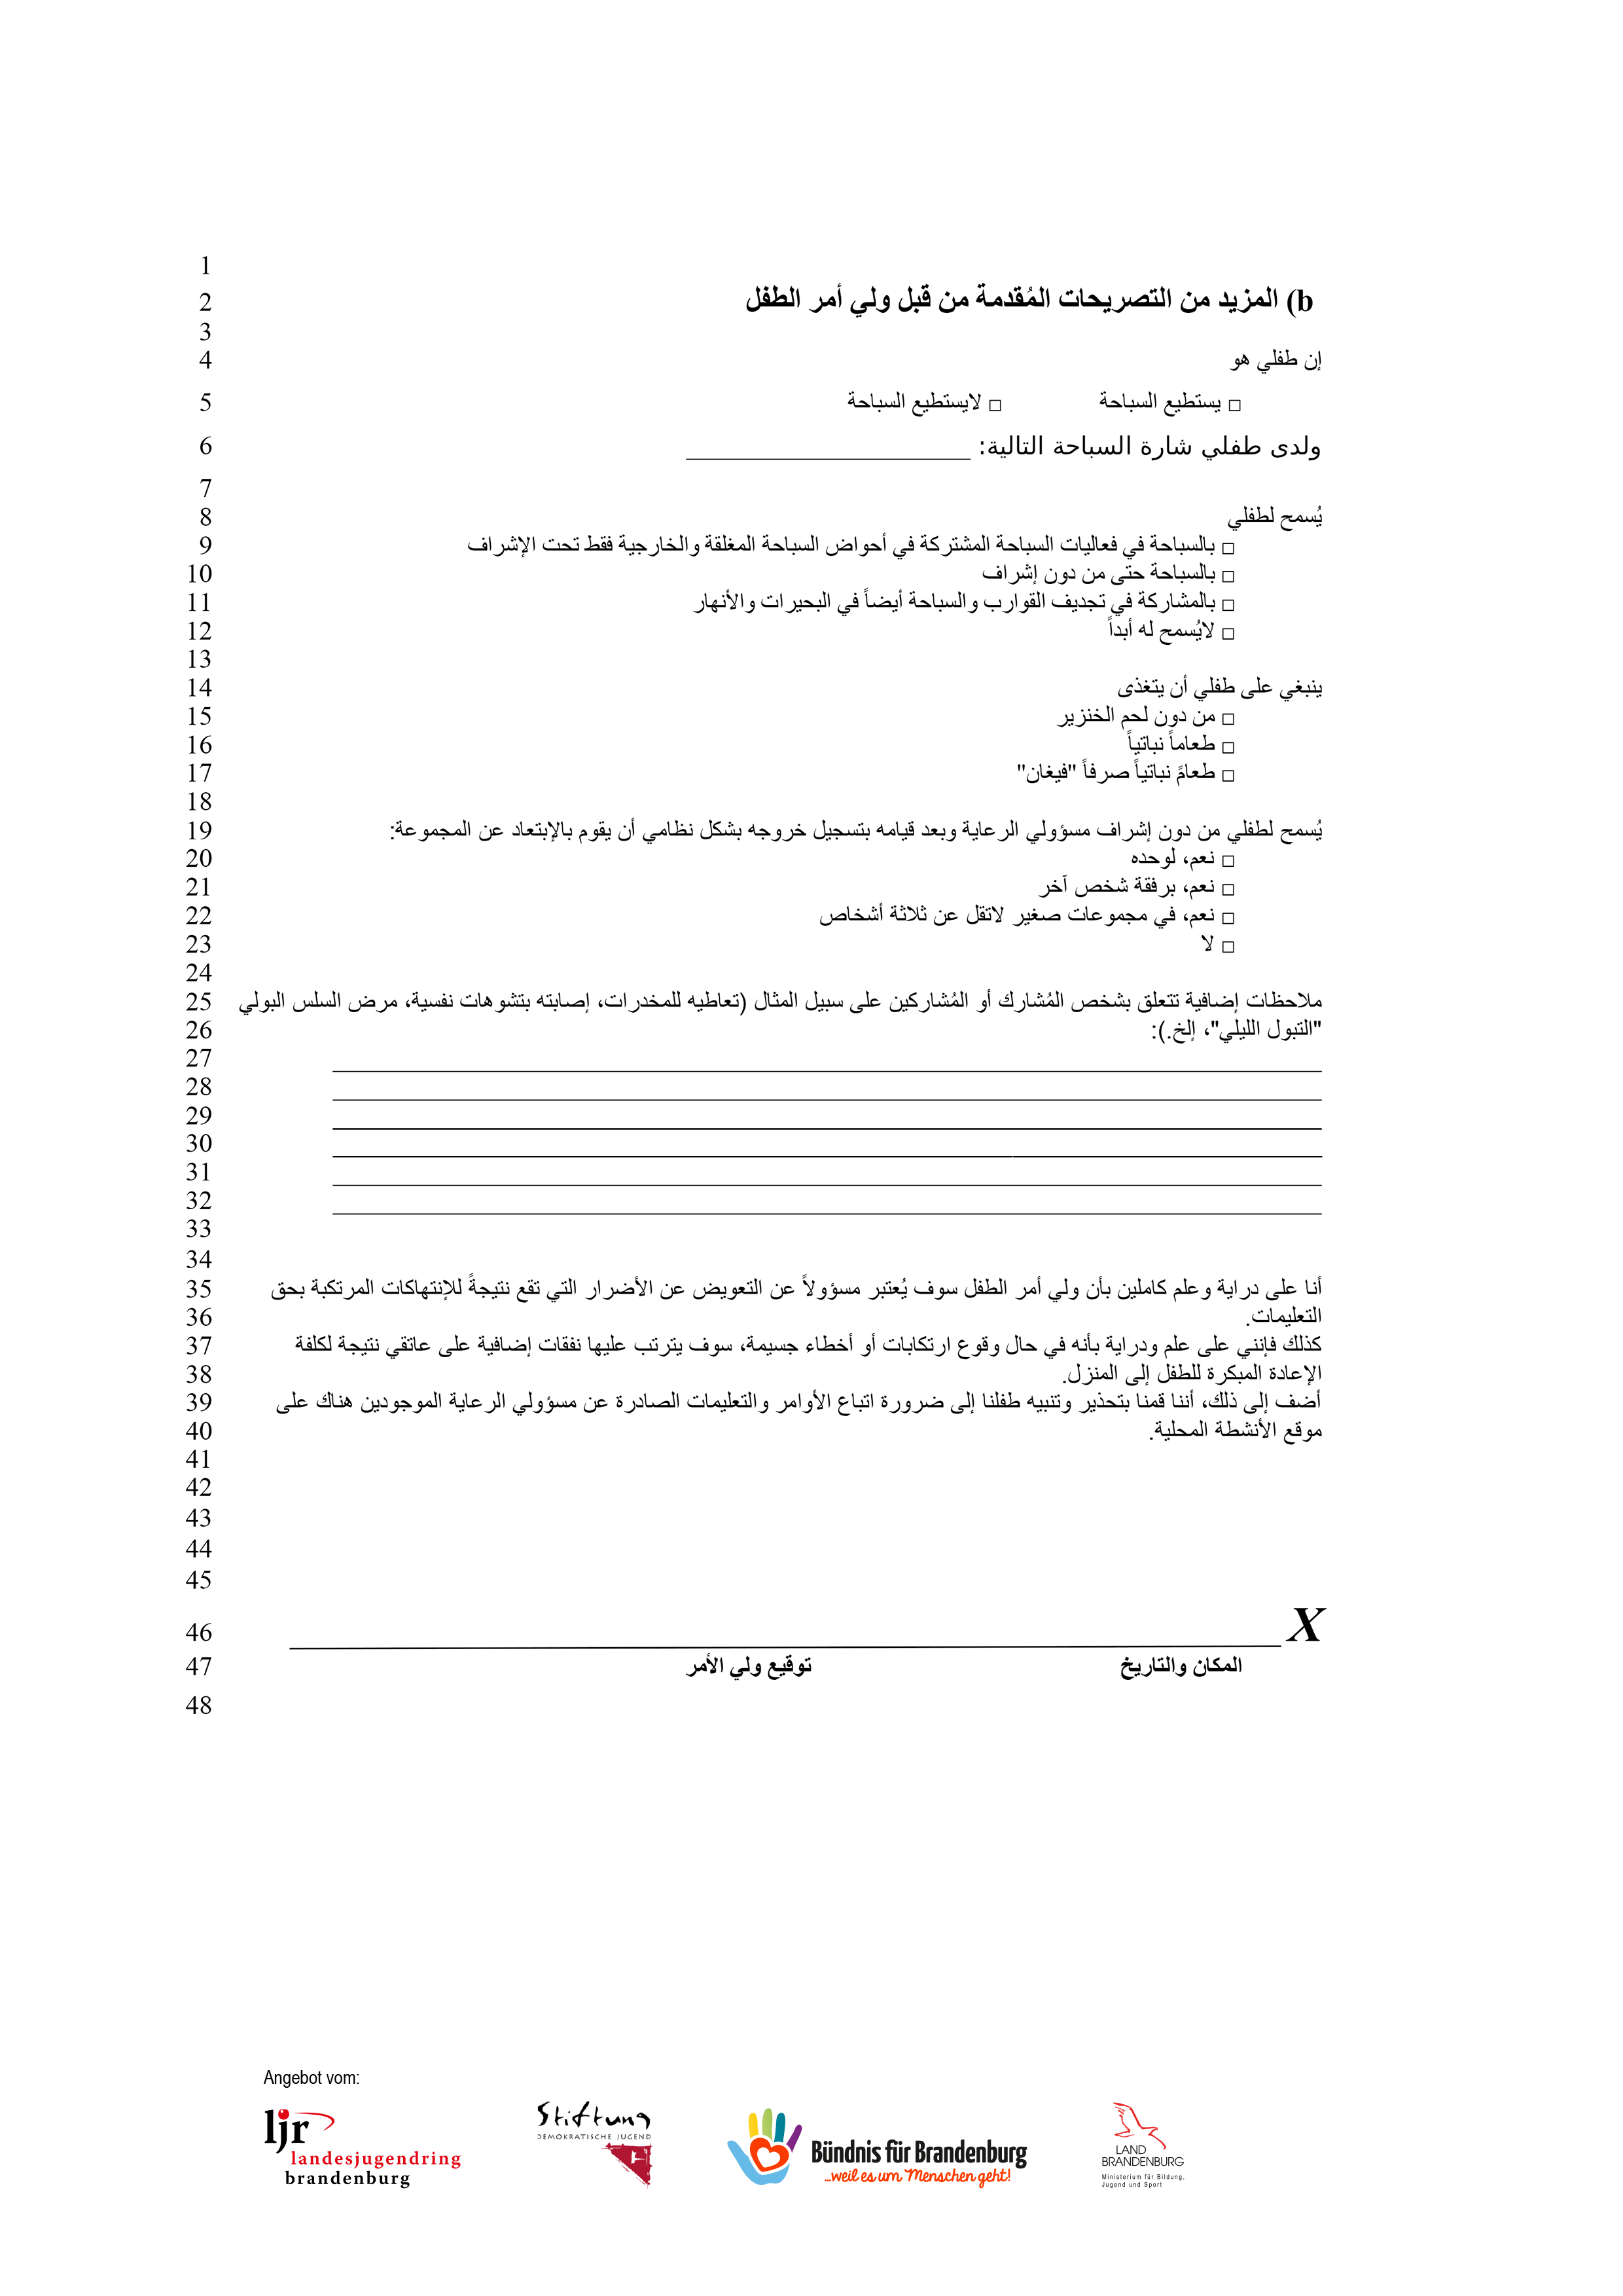
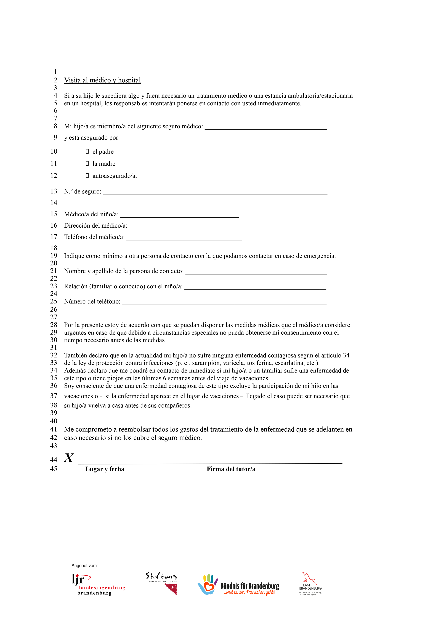
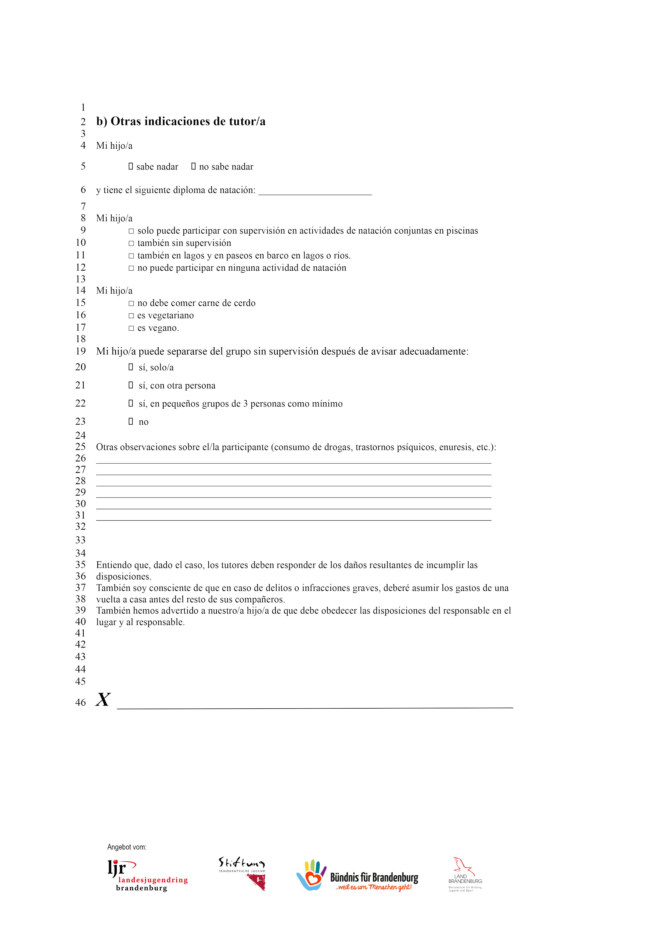
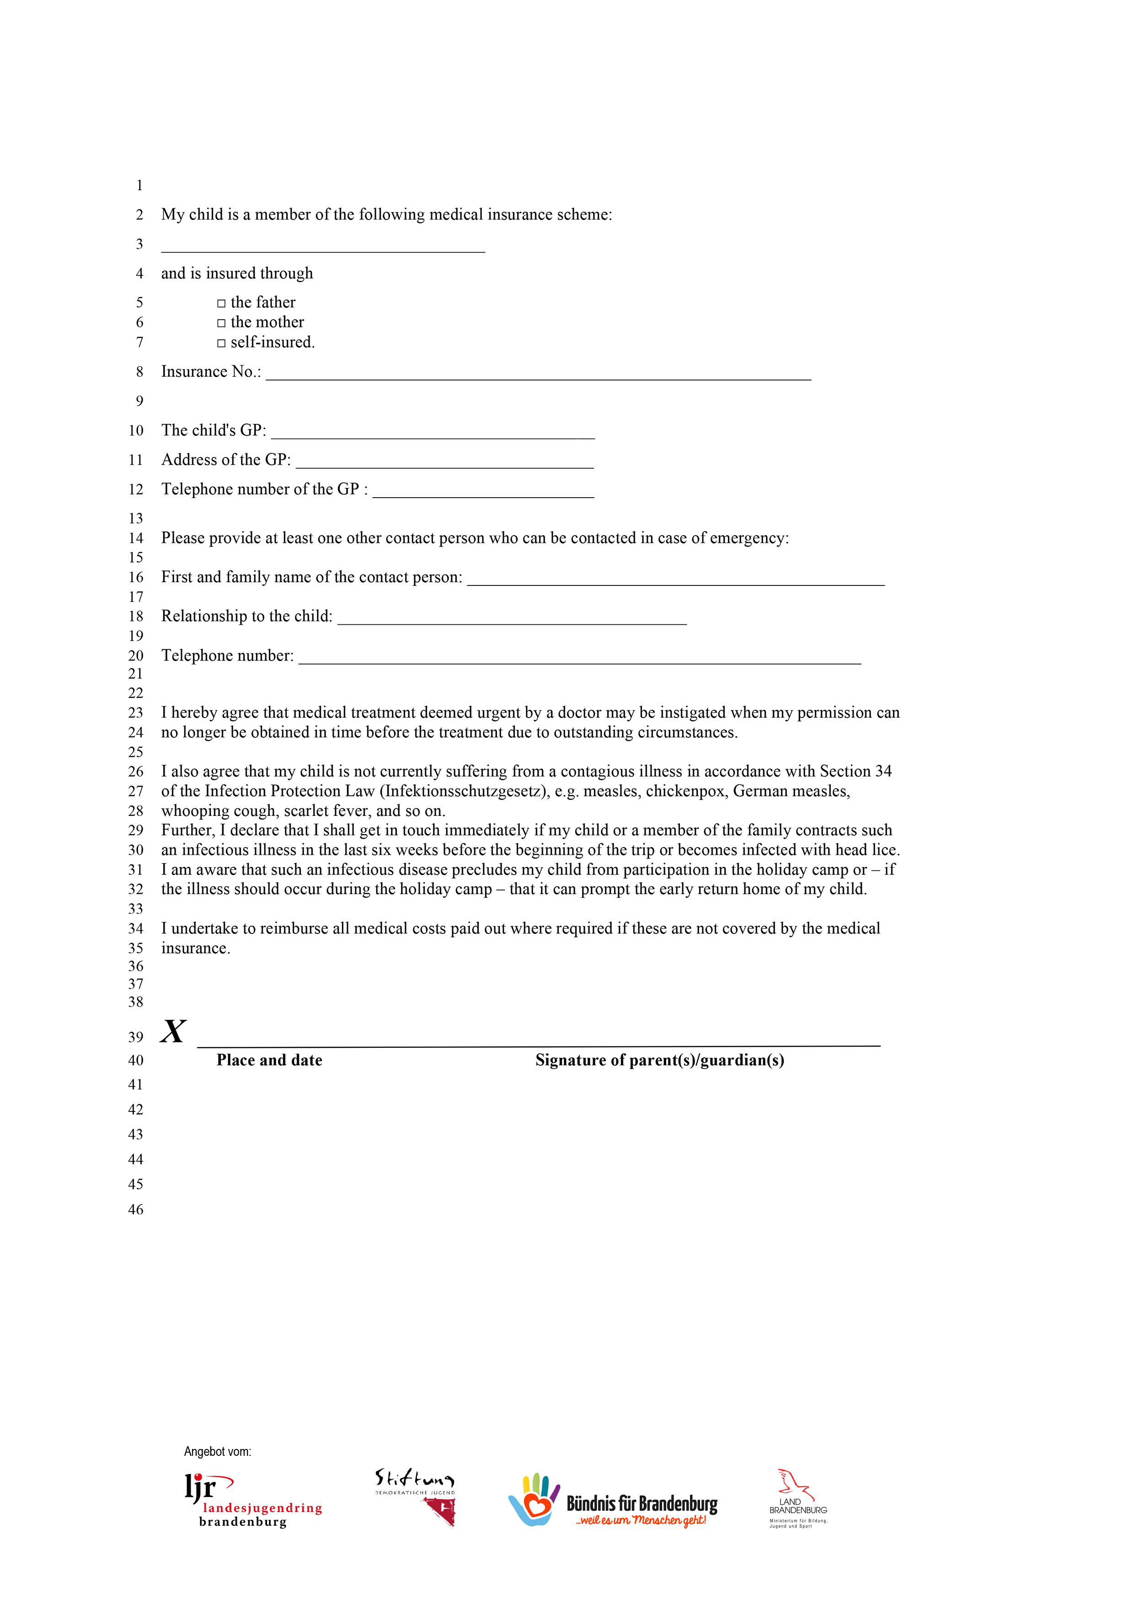
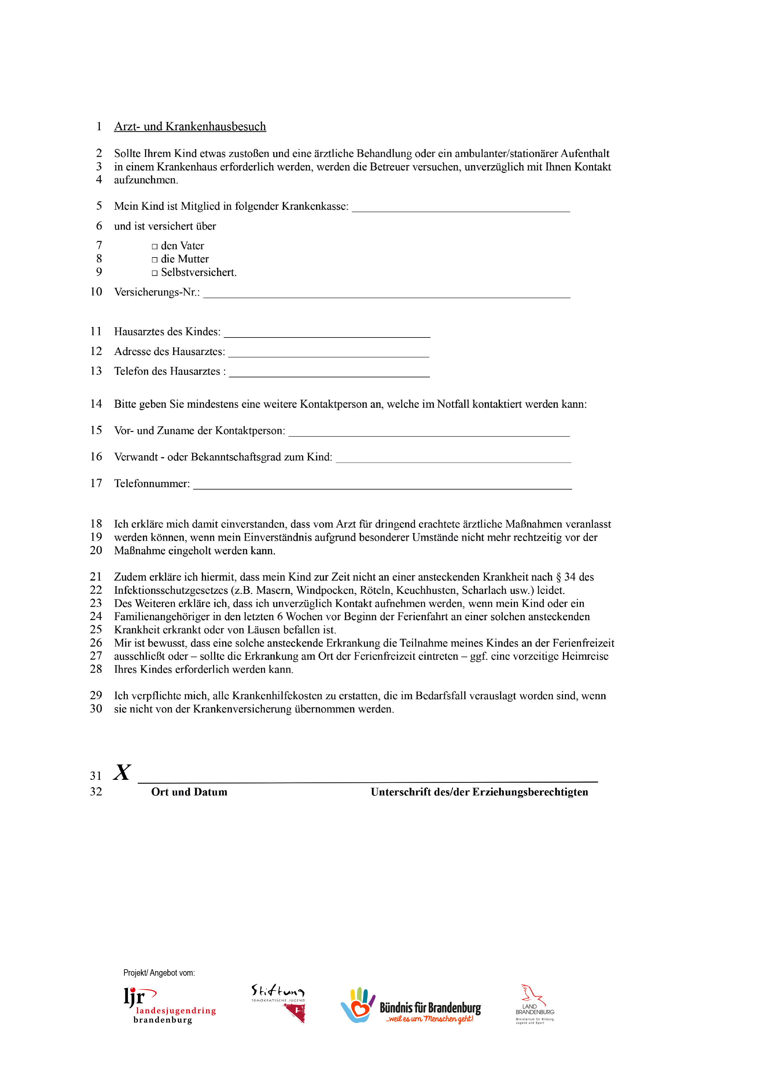
,

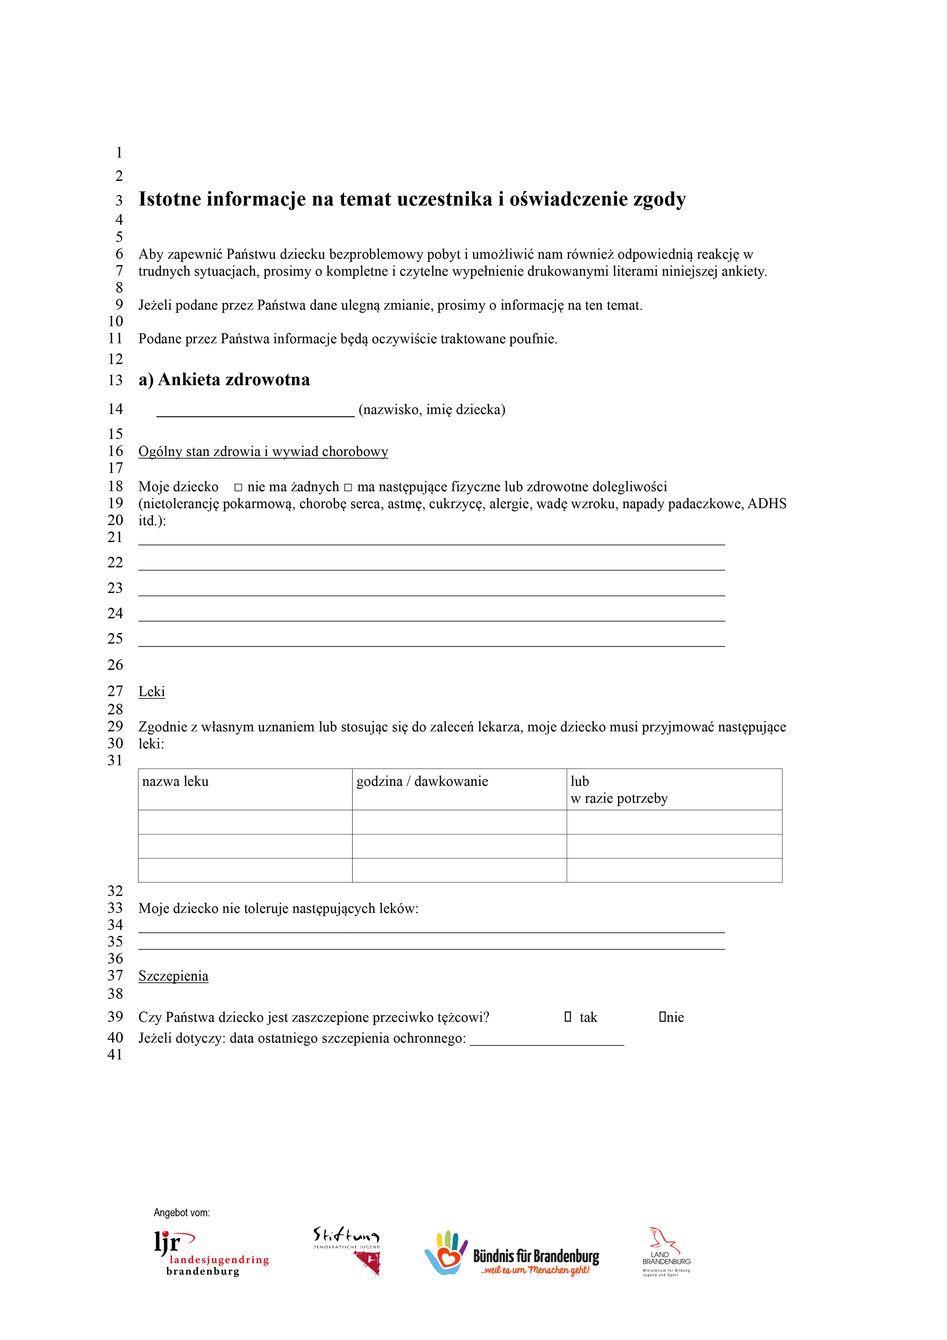
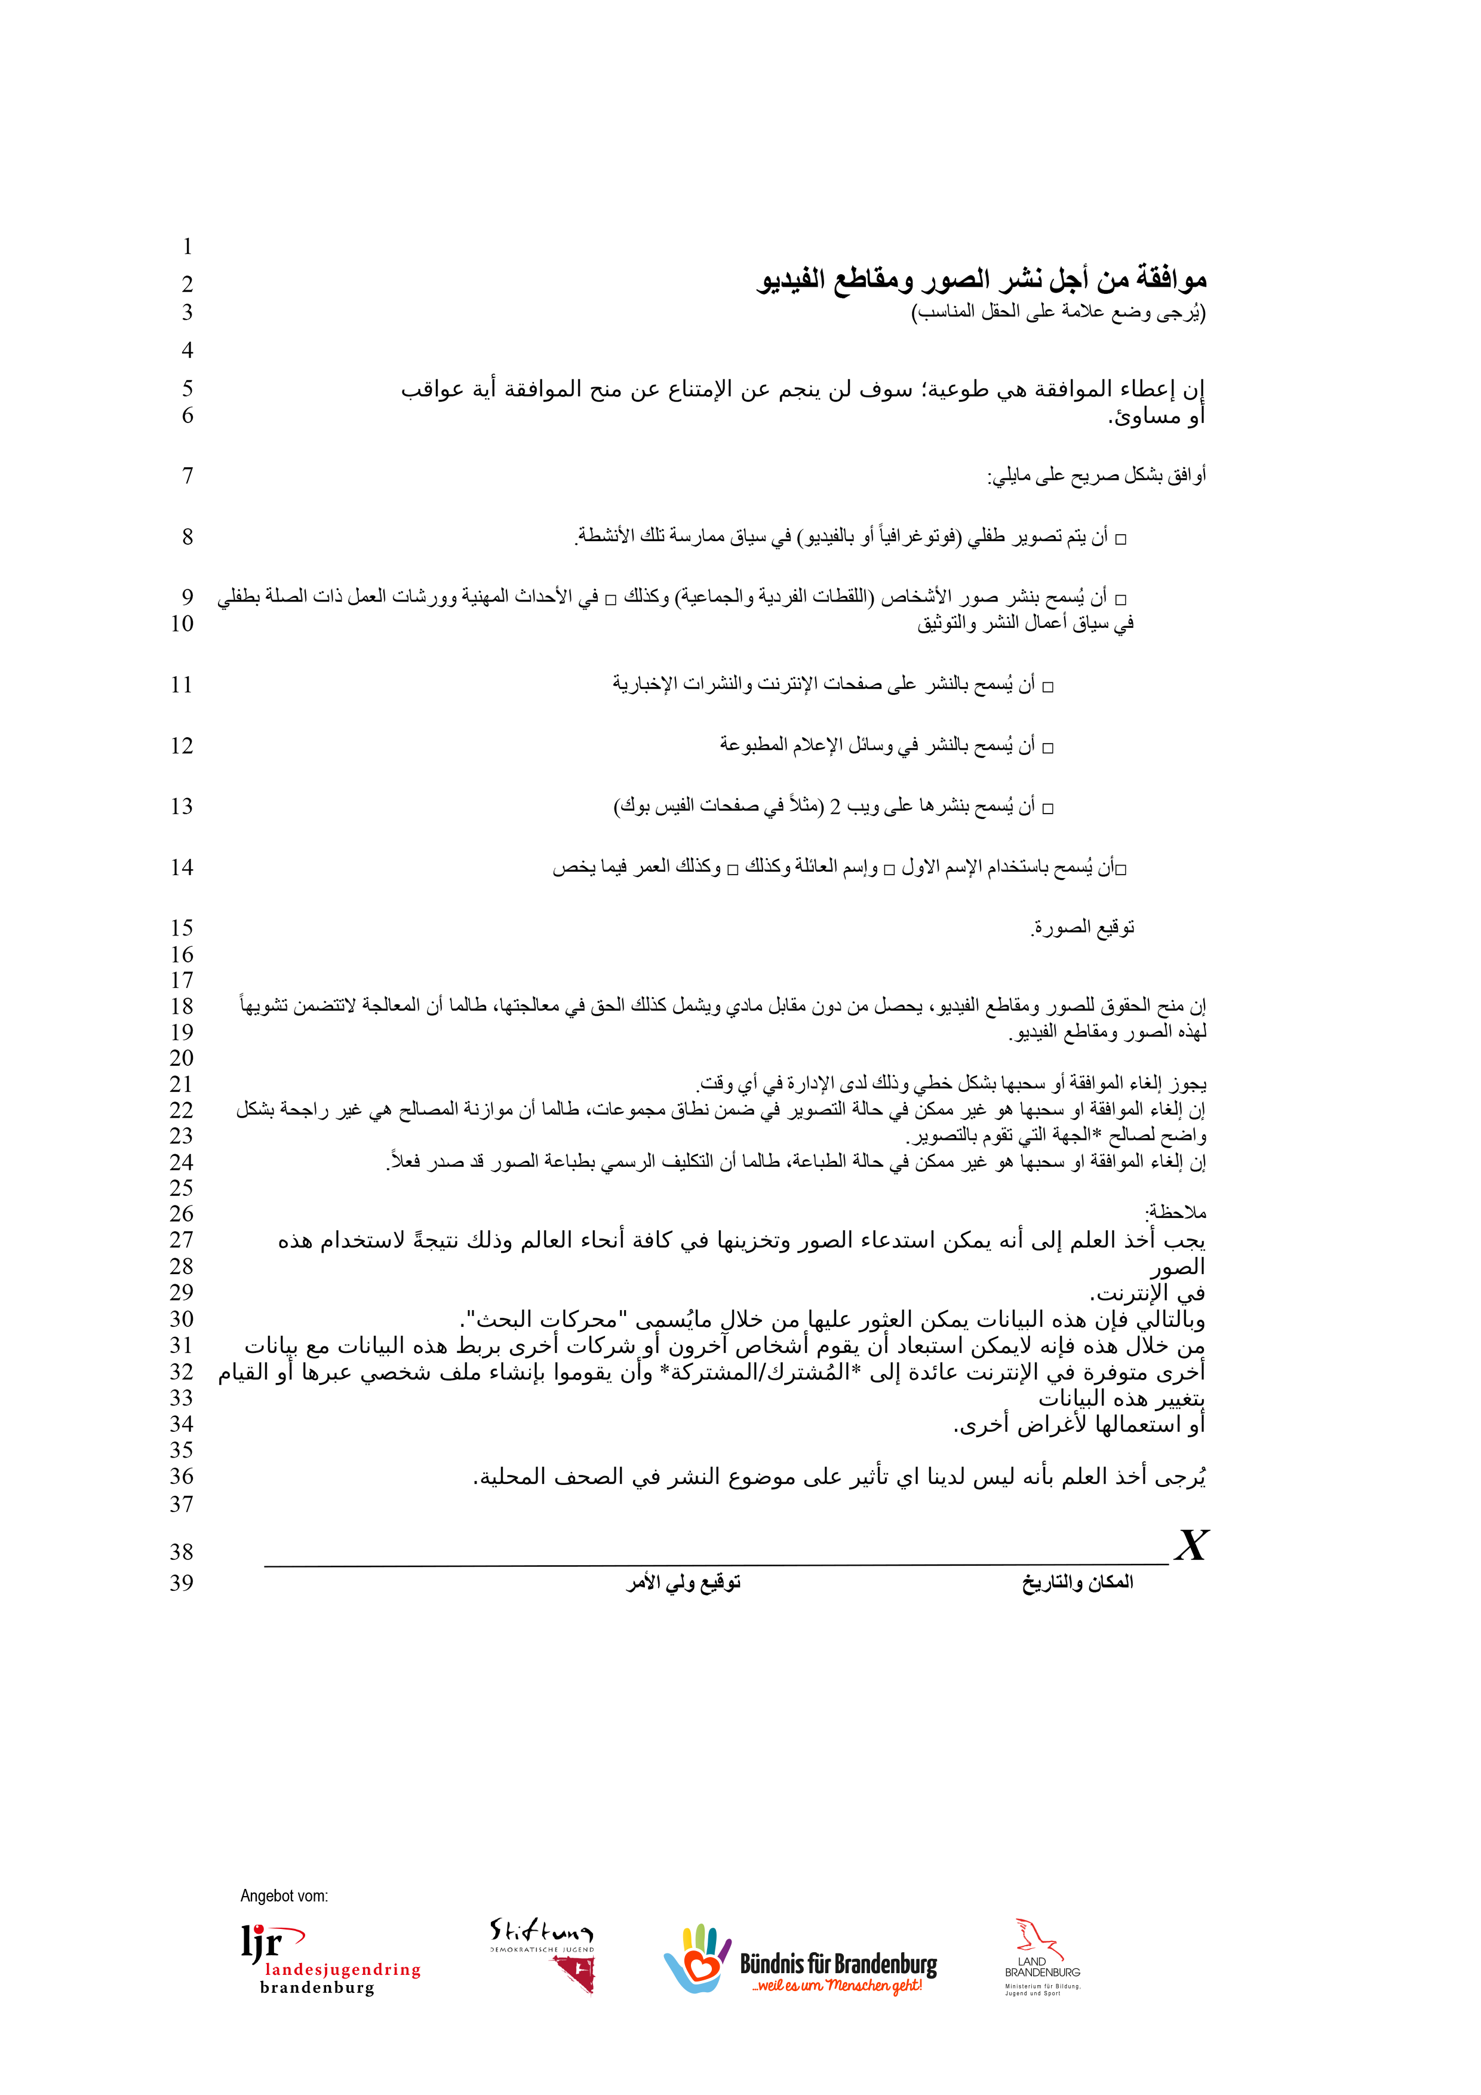
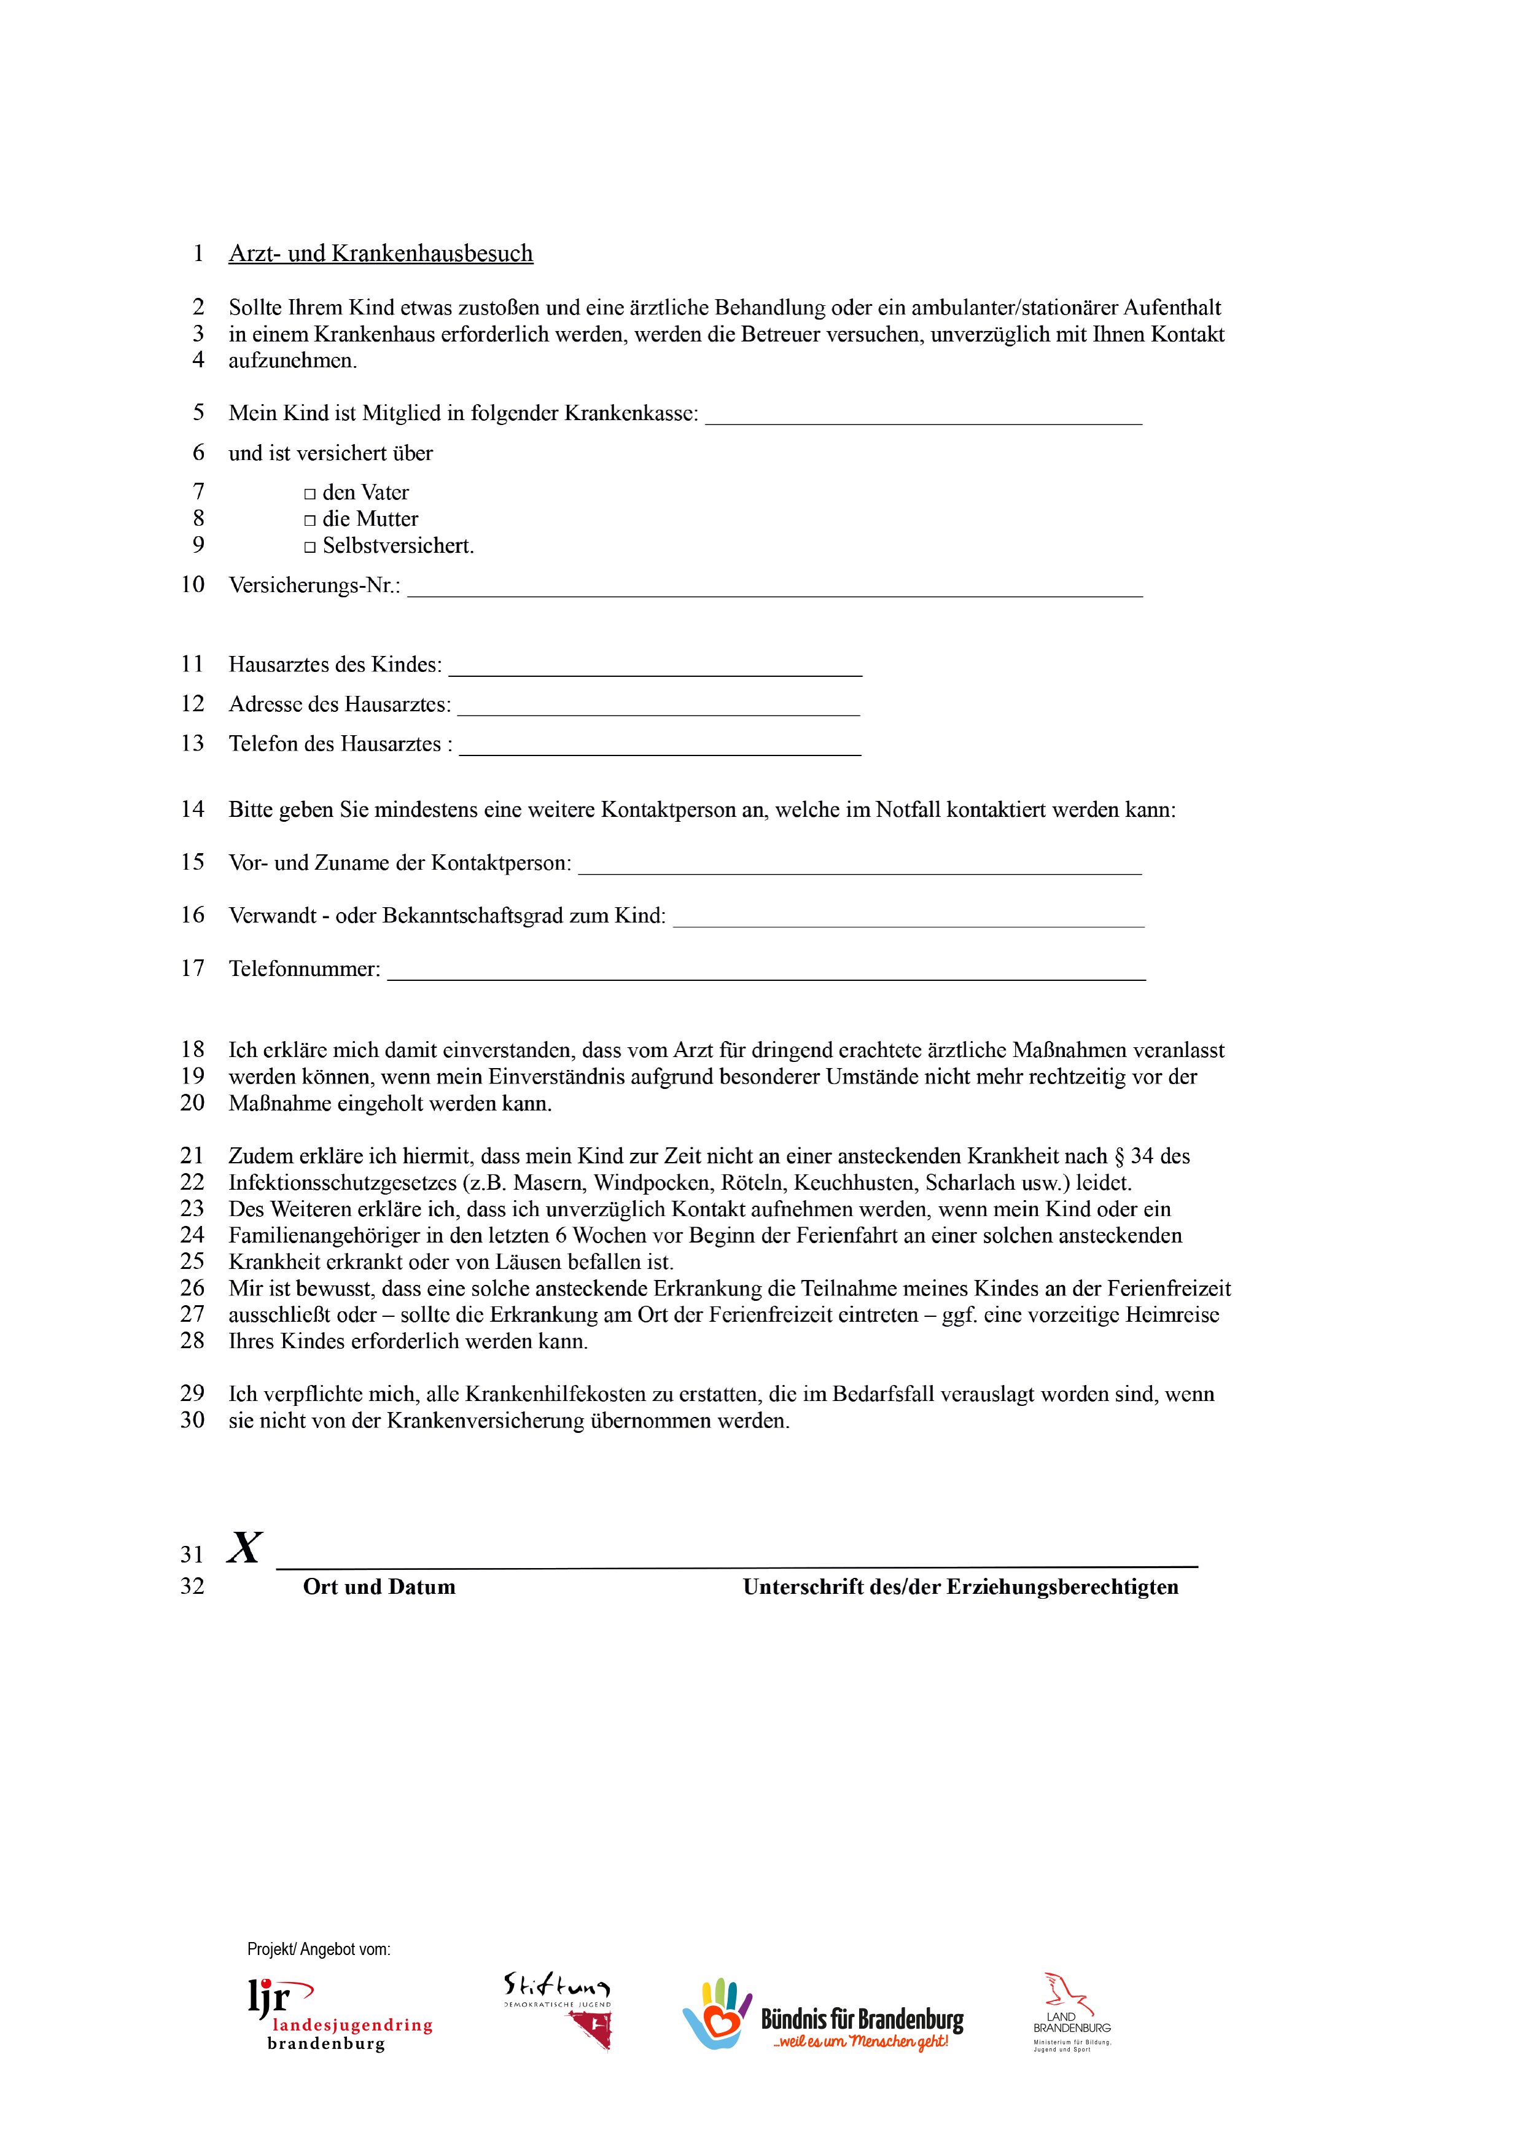

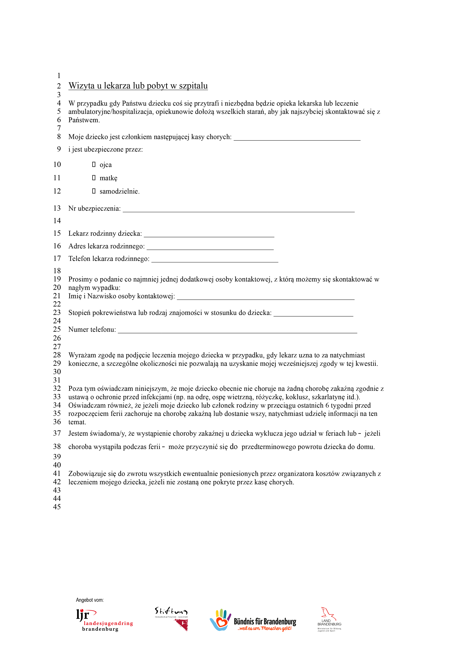

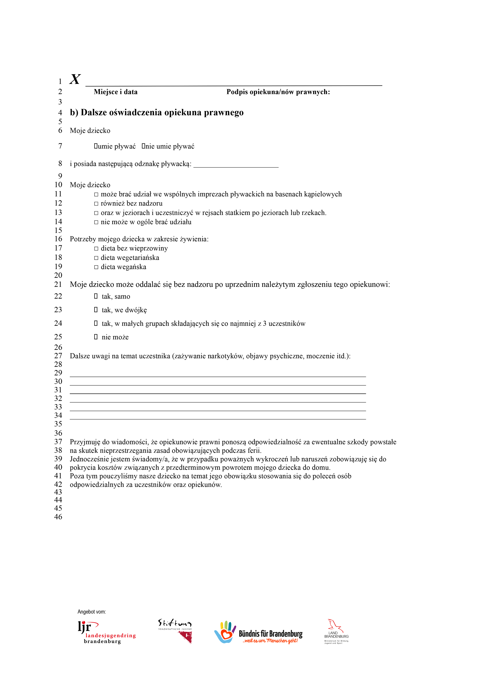

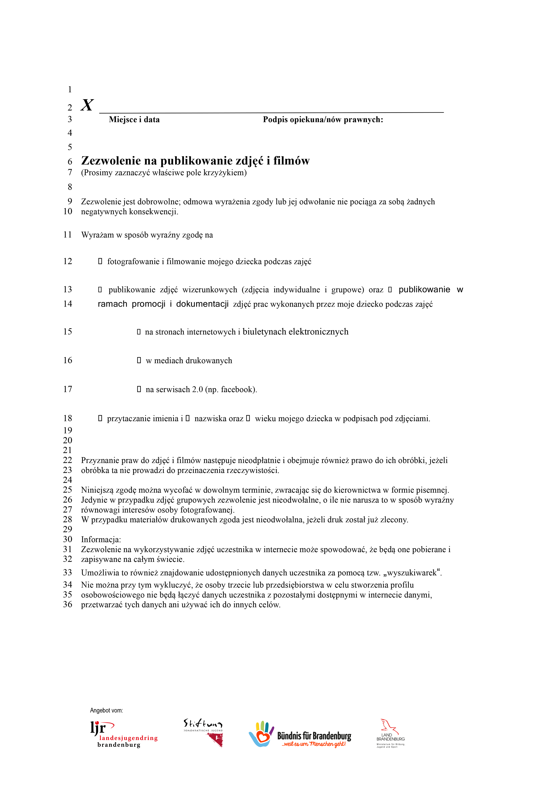

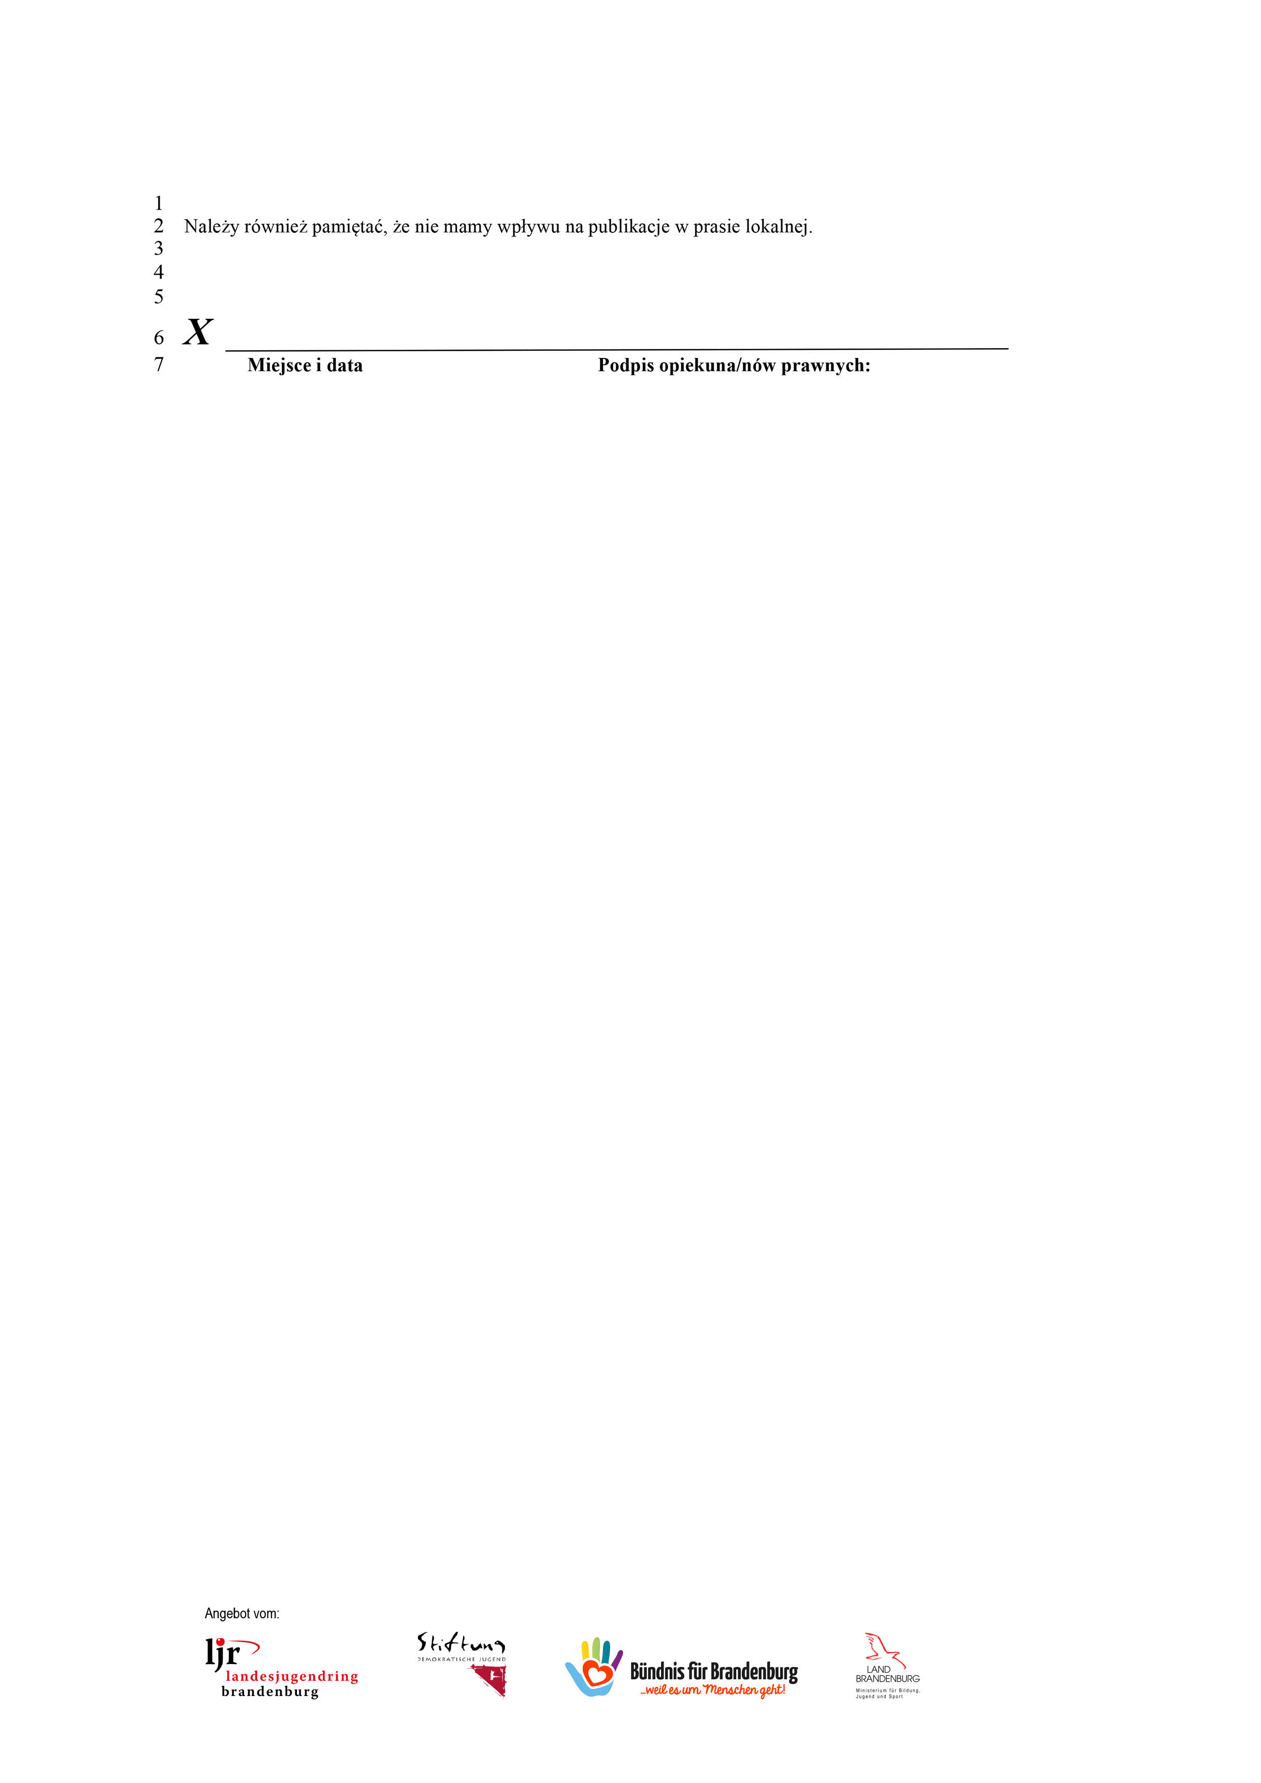

Informacje o ochronie danych osobowych w zakresie wykonywania
i wykorzystywania zdjęć oraz nagrań wideo zgodnie z art. 13 RODO
- Imię i nazwisko oraz dane kontaktowe osoby odpowiedzialnej:
Za przetwarzanie danych odpowiada
Nazwa organizacji:
Osoba do kontaktu:
Adres:
Numer telefonu:
E-mail:

- Cel przetwarzania:
Zdjęcia i/lub nagrania wideo służą wyłącznie do celów public relations wyżej wymienionej organizacji.
- Podstawy prawne przetwarzania:
Przetwarzanie zdjęć i/lub nagrań wideo (gromadzenie, przechowywanie i przekazywanie osobom trzecim (zob. pkt 5) odbywa się za wyraźną zgodą osoby (osób) uprawnionej(-nych) do opieki nad dzieckiem lub osoby (osób), której (których) dane dotyczą, tj. zgodnie z art. 6 ust. 1 lit. a) RODO. Publikowanie wybranych plików graficznych w publikacjach (drukowanych) organizatora oraz na jego stronie internetowej / profilu na Facebooku itp. jest niezbędne w ramach działań public relations organizatora i służy w ten sposób ochronie uzasadnionych interesów uczestników, art. 6 ust. 1 lit. f RODO.
- Kategorie odbiorców danych osobowych:
Zdjęcia i/lub nagrania wideo nie będą przekazywane osobom trzecim. Dla celów public relations mogą być one publikowane na stronie głównej powyższej organizacji i wykorzystywane na profilu na Facebooku i na innych profilach mediów społecznościowych powyższej instytucji.
- Okres przechowywania danych osobowych:
Zdjęcia i/lub nagrania wideo wykonane dla celów public relations wyżej wymienionej organizacji będą przechowywane przez czas nieokreślony, jednakże osobie (osobom), której (których) dane dotyczą, przysługuje prawo do wycofania zgody.
- Prawo do wycofania zgody:
Zgoda na przetwarzanie zdjęć i/lub nagrań wideo może zostać w każdej chwili wycofana ze skutkiem w przyszłości. Nie narusza to legalności przetwarzania danych na podstawie udzielonej zgody do momentu jej odwołania.
- Prawa osoby, której dane dotyczą:
Zgodnie z Rozporządzeniem o Ochronie Danych przysługują Państwu następujące prawa:
- Jeśli Państwa dane osobowe są przetwarzane, mają Państwo prawo do uzyskania informacji o Państwa zapisanych danych osobowych. (Art. 15 RODO)
- W przypadku przetwarzania niezgodnych danych osobowych mają Państwo prawo do zażądania ich poprawienia (art. 16 RODO).
- W przypadku zaistnienia przesłanek prawnych można zażądać usunięcia lub ograniczenia przetwarzania i wnieść sprzeciw wobec przetwarzania (art. 17, 18, 21 RODO).
- Jeśli wyrazili Państwo zgodę na przetwarzanie danych lub zawarta została umowa o przetwarzaniu danych i przetwarzanie danych odbywa się w drodze automatycznej procedury, przysługuje Państwu również prawo do przekazywania danych (art. 20 RODO).
Jeśli skorzystają Państwo z tych praw, osoba odpowiedzialna sprawdzi, czy spełnione są wymogi prawne. Ponadto istnieje prawo do odwołania się do krajowego inspektora ochrony danych w kraju związkowym Brandenburgia.

